Конспект занятия по рисованию для детей старшей группы на тему "Золото хохломы"
Материалы: образец педагогического рисунка; фото изделий декоративно- прикладного искусства; стихи; для детей: полоски бумаги (шир.7 см, дл.21 см); простой карандаш, ластик, кисти, баночки с водой, салфетки, краски гуашь или акварель (зелёная, жёлтая, красная и чёрная).
Ход занятия.
1. Введение в тему.
Воспитатель: "Ребята, сегодня мы с вами будем мастерами одного из известных промыслов. Какого? Сейчас узнаем. Представьте, что вы пришли на ярмарку. Здесь продается множество разной посуды, изготовленной народными умельцами.
Посмотрите на рисунок 1 и послушайте стихотворение:
Резные ложки и ковши
Ты разгляди-ка, не спеши.
Там травка вьётся и цветы
Небывалой красоты.
Блестят они, как золотые,
Как будто солнцем налитые.
Все листочки как листочки,
Здесь же каждый золотой.
Красоту такую люди
Называют хохломой!"
- Ребята, нравится вам такая посуда?
- Вы догадались, какими мастерами сегодня будете? ( Ответы детей) Правильно, мастерами хохломской росписи.
2. Познавательная деятельность.
Рассказ " Из истории хохломского промысла".
Воспитатель: "Золотая хохлома - яркое явление декоративно- прикладного искусства русского народа. Этот художественный промысел имеет более чем трехсот летнюю историю и является частью жизни русского народа. Говорят, в давние времена в Москве жил талантливый мастер - иконописец. Царь высоко ценил его мастерство и щедро награждал за его труды. Мастер любил свое ремесло, но ещё больше любил он свободу. Но однажды покинул он царские палаты и поселился в глухих керженских лесах. Избу поставил и занялся своим ремеслом. Мастер хотел, чтобы его искусство стало родным, как простая русская песня, и чтобы в нём отразилась красота русской природы. И стал он рисовать пышные яркие цветы и тоненькие веточки.
Вскоре слава о мастере разнеслась по всей земле. Стали люди приезжать да красотой любоваться. Слава о мастере донеслась до государя. Приказал царь отряду стрельцов найти беглеца и вернуть в Москву. Узнав о беде, мастер собрал своих односельчан и раскрыл им секреты своего мастерства. А утром, когда царские посланцы вошли в село, они увидели, как ярким пламенем горит изба чудо- художника. А самого художника нигде не нашли. Но остались от художника краски, вобравшие в себя жар пламени и чернь пепелища. Мастер исчез, но осталось его удивительное искусство, в котором отразилась горячая любовь к людям и жажда красоты.
Значит, кисть художника была необычной - она была из солнечных лучей".
- Ребята, какие цвета в хохломской росписи являются основными?( Красный, черный, золотой)
- Какими элементами расписывают хохломские мастера свои изделия?(Смотреть рис. 2; завитки, ягодки, травинки, капельки, кустики)
3. Творческая практическая деятельность.
Воспитатель: "Ребята, я предлагаю вам нарисовать хохломской узор на полоске бумаги. В этом вам поможет образец ( Рис.3) Можно затонировать полоску жёлтым цветом. У кого сразу не получается, можно взять отдельный листочек, и на нём потренироваться, изображая отдельные элементы."
Самостоятельная работа детей.
Физкультминутка.
Солнце вышло из-за тучки,
Мы протянем к солнцу ручки.
(Потягивания - руки вверх)
Руки в стороны потом
Мы пошире разведем.
(Потягивания - руки в стороны)
Мы закончили разминку,
Отдохнули ножки, спинки.
Рис.1
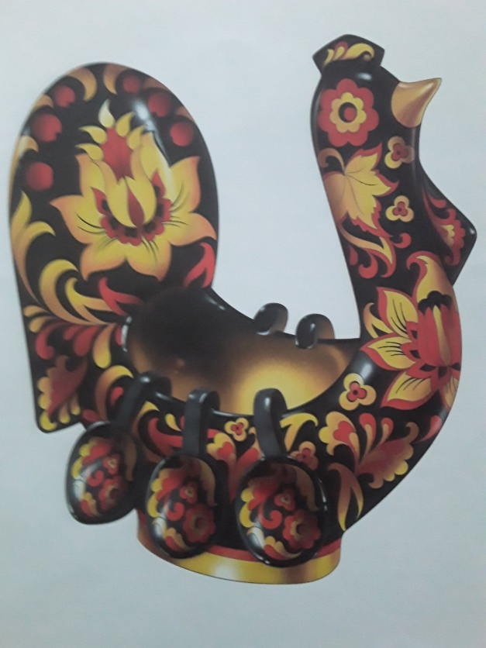

Рис.2
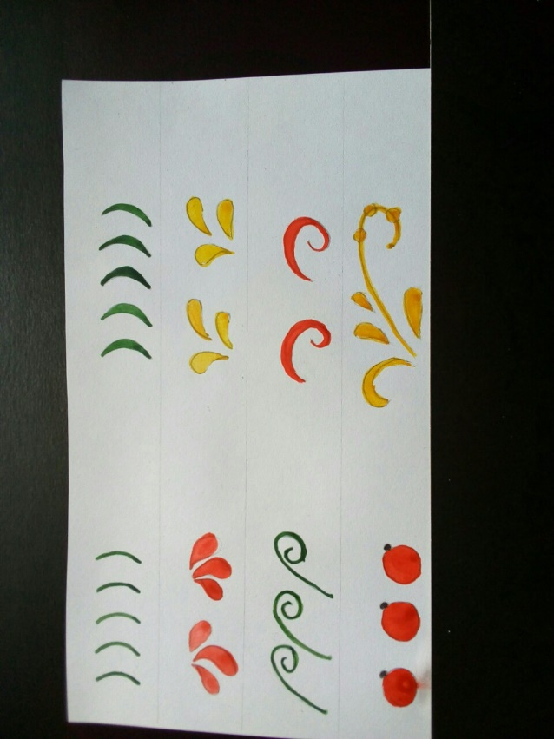
Рис.3
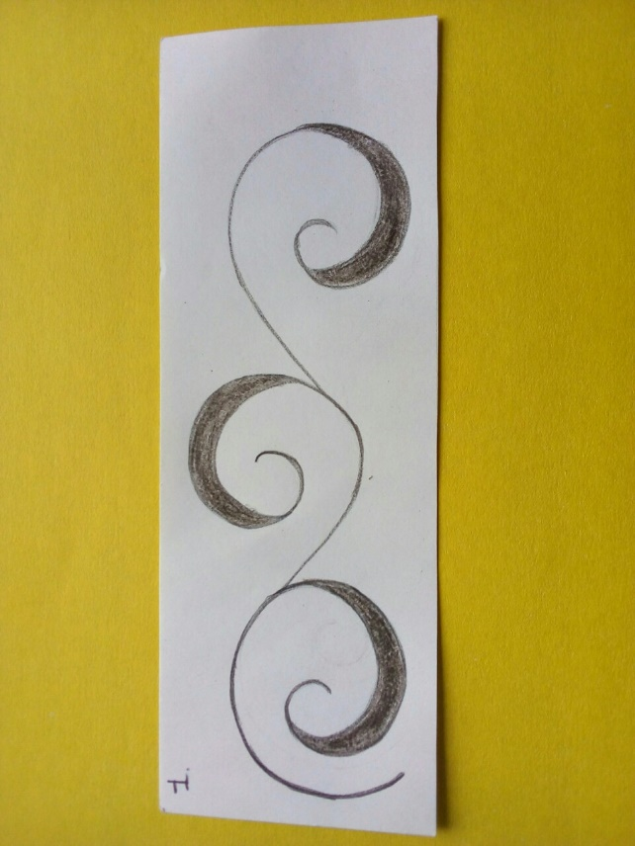
Рис.4
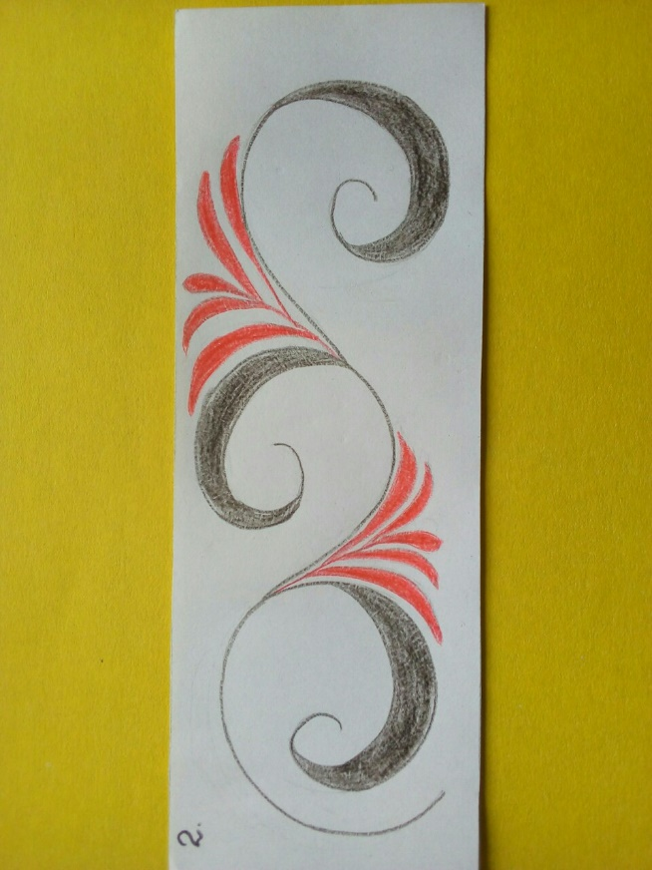
Рис.5
